

# 中商网苯酚丙酮周报

# 2021.10.29

责任编辑：

电 话：86-010-80456178

传 真：86-010-58303388

编辑邮箱：tainbk@chinaccm.com

地址：北京市朝阳区惠河南街1091号中商联大厦4楼（邮编：100022）

**苯酚市场周报目录**

一、苯酚周报 3

1、苯酚国际市场 3

2、苯酚国内市场 4

2.1、本周苯酚生产厂家出厂价格 4

2.2、本周苯酚区域价格 4

2.3、高桥石化苯酚价格走势图 4

2.4、苯酚华东市场价格走势图 4

3、苯酚行情分析及后市展望 4

二、丙酮周报 3

1、丙酮国际市场 3

2、丙酮国内市场 4

2.1、本周丙酮生产厂家出厂价格 4

2.2、本周丙酮区域价格 4

2.3、高桥石化丙酮价格走势图 4

2.4、丙酮华东市场价格走势图 4

3、丙酮行情分析及后市展望 4

# 苯酚周报

# 1、苯酚国际市场

|  |  |  |  |  |  |  |  |
| --- | --- | --- | --- | --- | --- | --- | --- |
| **日期** | **产品名称** | **国家/地区** | **价格类型** | **最低价** | **最高价** | **均价涨跌** | **价格单位** |
| 2021/10/26 | 苯酚 | 东南亚 | CFR | 1296.6 | 1301.4 | 0 | 美元/吨 |
| 2021/10/26 | 苯酚 | 中国 | CFR | 1381.2 | 1386.8 | 0 | 美元/吨 |
| 2021/10/26 | 苯酚 | 美国东海岸 | 美国东海岸出罐 | 0 | 0 | 0 | 美元/吨 |
| 2021/10/26 | 苯酚 | 美湾 | FOB | 1381.1 | 1394.9 | 0 | 美元/吨 |
| 2021/10/26 | 苯酚 | 西北欧 | FD | 1587.25 | 1590.75 | 0 | 美元/吨 |
| 2021/10/26 | 苯酚 | 鹿特丹 | FOB | 1730.85 | 1735.15 | 0 | 美元/吨 |

## **苯酚国内市场**

### 2.1、本周苯酚生产厂家出厂价格

|  |  |  |  |  |  |  |
| --- | --- | --- | --- | --- | --- | --- |
| **产品名称** | 生产厂家 | 天津石化 | 燕山石化 | 蓝星哈尔滨 | 高桥石化 | 吉林石化 |
| 苯酚 | 2021/10/29 | 9600 | 9550 | 9600 | 9650 | 9600 |
| 苯酚 | 2021/10/28 | 9600 | 9550 | 9600 | 9650 | 9600 |
| 苯酚 | 2021/10/27 | 9600 | 9550 | 9600 | 9800 | 9600 |
| 苯酚 | 2021/10/26 | 9800 | 9800 | 9800 | 9800 | 9800 |
| 苯酚 | 2021/10/25 | 9800 | 9800 | 9800 | 9800 | 9800 |

### 2.2、本周苯酚区域价格

|  |  |  |  |  |
| --- | --- | --- | --- | --- |
| **产品** | **日期** | **华东地区** | **华北地区** | **华南地区** |
| 苯酚 | 2021/10/29 | 9550-9600 | 9600-9650 | 9700-9750 |
| 苯酚 | 2021/10/28 | 9550-9600 | 9600-9650 | 9700-9750 |
| 苯酚 | 2021/10/27 | 9650-9700 | 9650-9700 | 9800-9800 |
| 苯酚 | 2021/10/26 | 9700-9750 | 9700-9750 | 9850-9950 |
| 苯酚 | 2021/10/25 | 9700-9750 | 9750-9750 | 9900-9950 |
| **较上周跌** | | **↓125/125** | **↓175/175** | **↓100/100** |

### 2.3、华东苯酚价格走势图

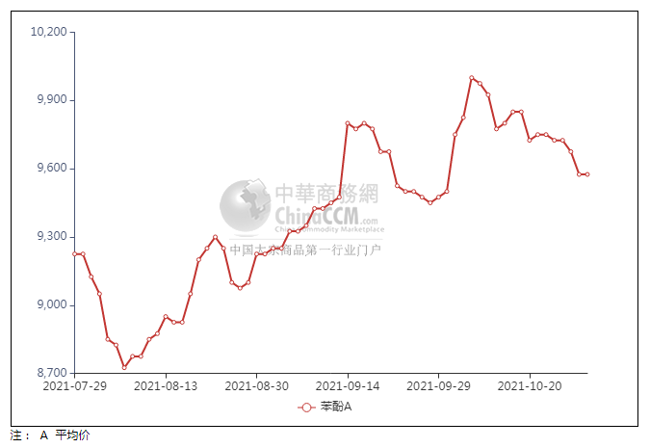

### 2.4、高桥石化苯酚价格走势图

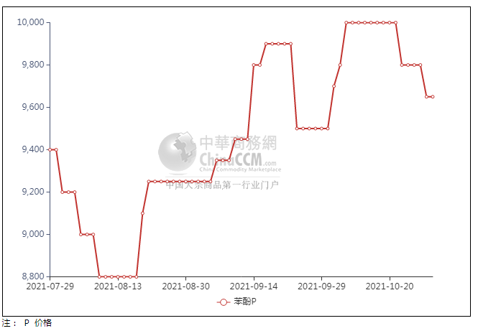

## 苯酚行情分析及后市展望

本周，国内苯酚市场重心走软，随着双原料价格走低，尤其是纯苯周二起宽幅下行，成本空面制约下，不乏加重苯酚业者观望情绪，尤其终端买气本就不高，多空因素下，入市询盘脚步有进一步放缓表现。期间持货商虽让利出货意向不强，但因走货不畅，重心不断窄幅阴跌下挫，交易冷清，氛围相对安静。华东地区市场价格参考在9550-9600元/吨附近，华南地区市场价格参考在9800-10000元/吨附近，华北地区市场暂9550-9600元/吨附近。

**重点市场行情分述：**

华东地区苯酚市场观望过渡，参考9550-9600元/吨。月底场内气氛有所趋稳，持货商继续低出意向转淡，终端工厂买兴一般，整体商谈表现清淡。

华南地区苯酚市场区间波动，预估9800-10000元/吨。临近月底，场内消息面不多，持货商观望过渡心态，下游参与程度不高，整体交投有限。

燕山周边地区苯酚市场区间盘整，参考9550-9600元/吨。临近月底，持货商出货意向不强，下游询盘有限，整体交投气氛清淡，商谈表现不佳。

后市预测：短线苯酚或窄幅波动。

## 二、丙酮周报

## 1、丙酮国际市场

|  |  |  |  |  |  |  |  |
| --- | --- | --- | --- | --- | --- | --- | --- |
| **日期** | **产品名称** | **国家/地区** | **价格类型** | **最低价** | **最高价** | **均价涨跌** | **价格单位** |
| 2021/10/26 | 丙酮 | 东南亚 | FOB | 967.5 | 972.5 | 16 | 美元/吨 |
| 2021/10/26 | 丙酮 | 中国 | FD | 866.9 | 871.1 | -91 | 美元/吨 |
| 2021/10/26 | 丙酮 | 美湾 | FOB | 1525.2 | 1536.8 | 0.1 | 美元/吨 |
| 2021/10/26 | 丙酮 | 西北欧 | CFR | 698.25 | 701.75 | -29 | 美元/吨 |
| 2021/10/26 | 丙酮 | 鹿特丹 | CFR | 697.45 | 698.55 | -28 | 美元/吨 |

## 2、丙酮国内市场

### 2.1、本周丙酮生产厂家出厂价

|  |  |  |  |  |  |  |
| --- | --- | --- | --- | --- | --- | --- |
| **产品名称** | 生产厂家 | 燕山石化 | 蓝星哈尔滨 | 高桥石化 | 吉林石化 | 天津石化 |
| 丙酮 | 2021/10/29 | 6550 | 7000 | 6600 | - | 6600 |
| 丙酮 | 2021/10/28 | 6550 | 7000 | 6600 | - | 6600 |
| 丙酮 | 2021/10/27 | 6550 | 7000 | 6600 | - | 6600 |
| 丙酮 | 2021/10/26 | 6800 | 7200 | 6800 | - | 6800 |
| 丙酮 | 2021/10/25 | 6800 | 7200 | 6800 | - | 6800 |

### 2.2、本周丙酮区域价格

|  |  |  |  |  |
| --- | --- | --- | --- | --- |
| **产品** | **日期** | **华东地区** | **华北地区** | **华南地区** |
| 丙酮 | 2021/10/29 | 6300-6400 | 6600-6650 | 6800-7000 |
| 丙酮 | 2021/10/28 | 6300-6400 | 6600-6650 | 6800-7000 |
| 丙酮 | 2021/10/27 | 6400-6500 | 6600-6650 | 7100-7200 |
| 丙酮 | 2021/10/26 | 6700-6750 | 6800-6850 | 7200-7300 |
| 丙酮 | 2021/10/25 | 6700-6750 | 6800-6850 | 7300-7400 |
| **较上周涨跌** | | **↓25/25** | **↓250/250** | **↓350/350** |  |

### 2.3、华东丙酮价格走势图

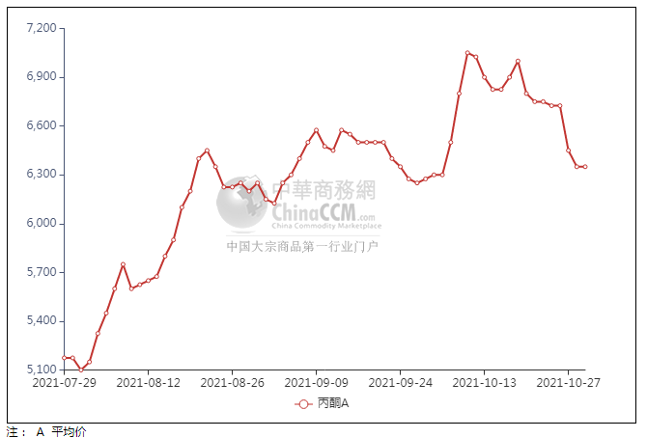

### 2.4、高桥石化丙酮市场价格走势图

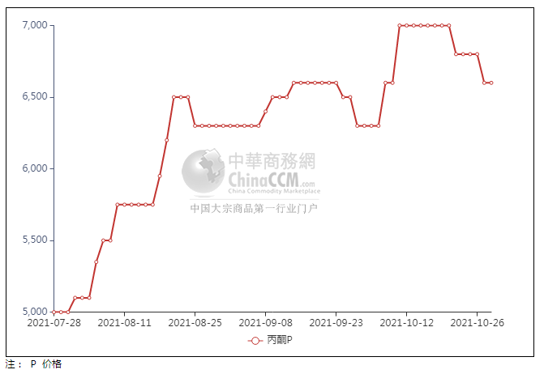

**3、丙酮行情分析及后市展望**

本周，丙酮市场快速回落，原料产品纯苯、丙烯宽幅回落，成本大跌，石化企业集中下调丙酮开单价应对。利空因素弥漫的情况下，持货商心态承压，报盘震荡走低，终端工厂采购情绪不高，实盘成交量释放有限，整体交投气氛不温不火。尽管港口库存呈现下降的趋势，但对市场支撑作用不大。加之需求面表现冷清，且有部分合约货源压低均价，因此导致市场重心不断走低。华东地区参考价格6400元/吨附近，华南地区参考价格6900-7000元/元/吨附近，华北地区参考价格6550-6650元/吨附近。

**重点市场行情分述：**

华东地区丙酮市场稳价过渡，参考6400元/吨附近。随前期不断下跌，零星有下游入市询盘，持货商继续低出心态转淡，然整体成交量一般，实单实谈。

华南地区丙酮市场重心低位，预估6900-7000元/吨。惠州忠信报盘下移，持货商随行低报，下游终端买盘跟进不足，整体成交有限，商谈乏力。

燕山周边丙酮市场整理过渡，预估6550-6650元/吨。临近月底，贸易商合约多已完成，随行就市心态，终端工厂采购有限，成交气氛平淡。

后市预测：短线丙酮或窄幅波动。